Frågeunderlag – hur görs en väderprognos
Filmen finns i Kunskapsbanken på smhi.se och på Youtube: https://www.youtube.com/watch?v=d1I9-_guEjk

- Fråga: Runt om i världen finns väderstationer som mäter olika meteorologiska parametrar. Ge exempel på några av dessa meteorologiska parametrar.
Svar: Luftfuktighet, vind, temperatur och tryck. Många väderstationer mäter även nederbörd och sikt samt gör en uppskattning av hur mycket moln det finns på himlen.
Tips: Mer om väderobservationer och väderstationer finns att läsa i SMHIs kunskapsbank:
https://www.smhi.se/kunskapsbanken/meteorologi/meteorologiska-matningar/meteorologiska-matningar-1.5208
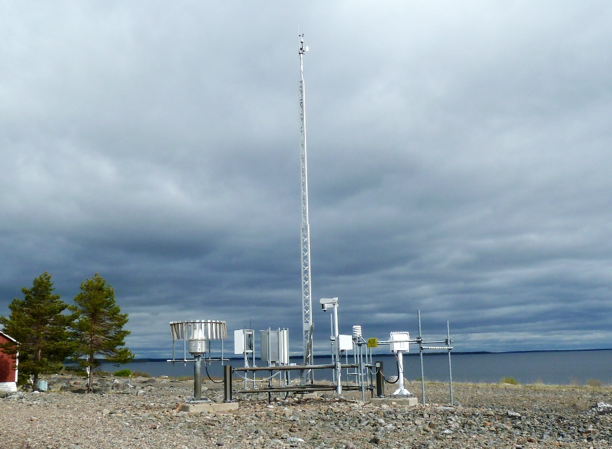
Bild: Väderstationen på Pite-Rönnskär

- Fråga: Vilka andra hjälpmedel, förutom väderstationer, finns för att observera väder?
Svar: Exempel på andra hjälpmedel för att observera väder är radar och satelliter. Radar observerar regn och med hjälp av satelliter kan vi bland annat se moln.
Tips: Mer om radar och satellit kan ni läsa i SMHIs kunskapsbank:
https://www.smhi.se/kunskapsbanken/meteorologi/radar/radar-1.5942
https://www.smhi.se/kunskapsbanken/meteorologi/satellit/satellit-1.5935
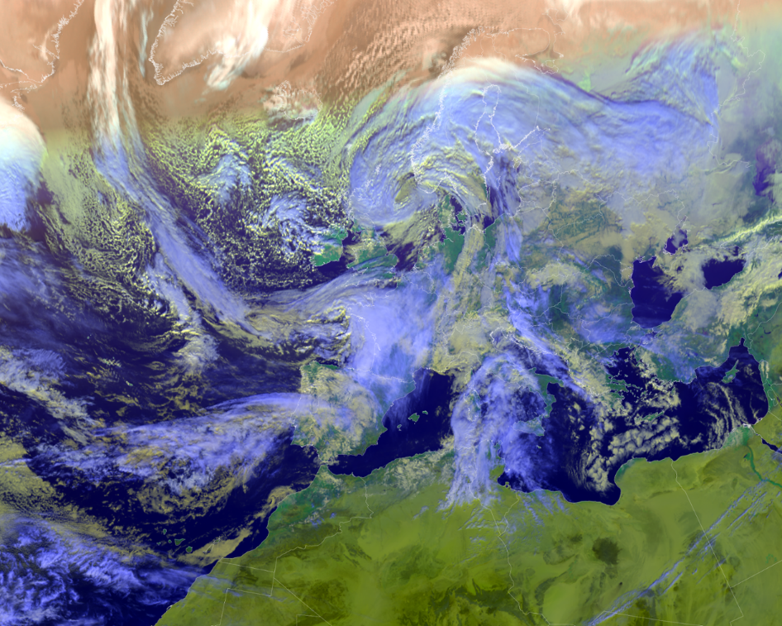
Bild: Satellitbilden visar molnigheten över Europa och norra Afrika.

- Fråga: Varför är väderobservationer viktiga?
Svar: För att få en bild av hur vädret är just nu. Genom att studera gamla väderobservationer kan man även få en bild av hur klimat förändras genom att tex undersöka om det i genomsnitt blivit varmare eller kallare i Sverige under vintern, om det faller mer eller mindre regn på våren jämfört med tidigare etc. Väderobservationer behövs dessutom för att kunna göra väderprognoser.

- Fråga: Varför är vädermodeller beroende av observationer?
Svar: Alla väderobservationerna sammanställs i en superdator och ger en bild av hur vädret ser ut just nu, runt om på hela jorden. Utifrån detta utgångsläge kan vädermodeller sedan beräkna hur väderläget kommer att förändras och utvecklas i framtiden.

- Fråga: Vad är en vädermodell?
Svar: En vädermodell används till att förutsäga framtida väder. Det görs idag via beräkningar på datorer. För att datorerna ska kunna ha en chans att beräkna framtida väder behöver de ”matas” med värden från de meteorologiska observationerna. Därefter kan vädermodellen startas, en sammanställning av observationerna sker och framtida väder beräknas med hjälp av observationer kombinerat med matematiska och fysikaliska ekvationer. Från vädermodellen kommer det sedan data som representerar vädret i framtiden, från några timmar framåt i tiden till flera dygn framåt. Datan är i form av olika väderparametrar, såsom vind, temperatur, lufttryck och nederbörd.

- Fråga: Vad är skillnaden mellan en global och en regional vädermodell?
Svar: En global vädermodell skapar väderprognoser för hela jordklotet och en regional vädermodell skapar prognoser för ett mindre område. De regionala modellerna är mer högupplösta och kan skapa mer detaljerade väderprognoser.
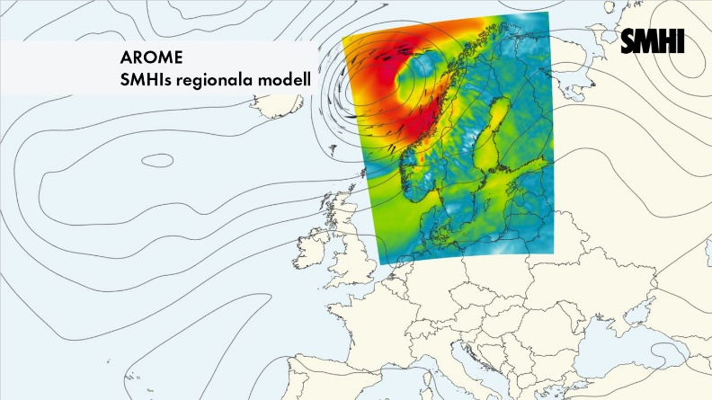
- Bild: Prognosområde för den regionala vädermodellen Arome.

- Fråga: Varför behöver vi globala vädermodeller för att kunna göra en väderprognos för Sverige?
Svar: För att göra en regional prognos för Sverige behöver vi först utgå ifrån en global vädermodell. De vädersystem som påverkar oss bildas ofta på andra platser på jorden och rör sig sedan under utveckling mot Sverige. De regionala modellerna behöver därför matas med data och information ifrån de globala modellerna för att kunna göra en bra prognos för Sverige.

- Fråga: Hur arbetar meteorologerna med vädermodeller och hur kan de påverka väderprognosen?
Svar: Meteorologerna börjar alltid med att granska hur bra de olika modellerna stämmer med utgångsläget, alltså det väder vi har just nu. Man kollar på modellernas molnighet, temperatur, nederbörd osv genom att jämföra med observationer, satellit och radarbilder. Därefter kan vi välja vilken av modellerna som vi tycker presterar bäst eller välja olika parametrar ifrån olika modeller, tex använda molnigheten ifrån den globala modellen och temperaturen ifrån den regionala och på så sätt försöka skapa den mest sannolika väderutvecklingen som möjligt. Meteorologen kan även välja att justera en del meteorologiska parametrar som tex temperatur. Om vi tror att alla modeller har för hög temperatur nattetid kan vi välja att sänka temperaturen i modellerna.
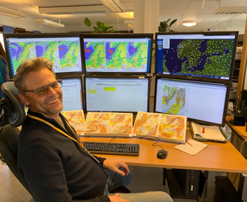
Bild: Meteorolog Anders Wettergren tittar på olika vädermodeller för att få fram den bästa prognosen som möjligt.

- Fråga: Hur kan du som privatperson ta del av väderprognoserna som skapas av vädermodellerna?
Svar: På SMHIs webbplats och app, samt i radiosändningar i Sveriges radio. Vi finns även på sociala medier där vi lägger ut information och väderfilmer.

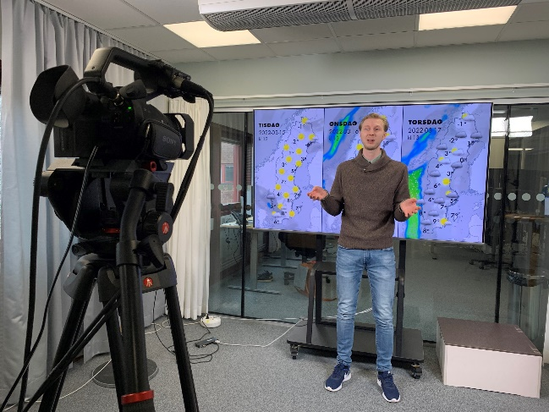
Bild: Meteorolog Erik Höjgård-Olsen spelar in en prognosfilm till SMHIs hemsida.

- Fråga: I stora drag, hur görs en väderprognos som finns i SMHI appen?
Svar: De olika vädermodellerna körs ett antal gånger per dygn. Meteorologen granskar hur vädermodellerna presterar genom att jämföra vädermodeller mot hur vädret ser ut just nu. Vädret i nuläget får vi reda på med hjälp av observationer. Exempelvis kan vi kolla på moln från satellitbilder och jämföra det med olika vädermodellers molnighet. Därefter väljer meteorologen, för olika väderparametrar, den vädermodell som verkar ge den mest sannolika väderprognosen. Dessutom kan vissa manuella justeringar göras och slutligen godkänns en väderprognos och då uppdateras vädersymbolerna i appen. Till slut återstår arbetet med att kommunicera prognosen till allmänheten genom tex appen, radio, tv, väderfilmer etc.
- Fråga: Varför stämmer inte alltid väderprognosen?
Svar: Det är omöjligt att göra en 100% säker väderprognos vilket beror på en rad olika faktorer som tex bristen på väderstationer, att vädermodellerna inte kan fånga alla små lokala väderfenomen som tex regnskurar och att vädermodellerna faktiskt inte exakt kan beskriva atmosfären och alla processer som sker. Osäkerheten för en väderprognos ökar dessutom mer och mer ju längre fram i tiden den gäller.

- Fråga: Appen visar uppehåll i Helsingborg, men i verkligheten regnar det där du befinner dig. Hur kan det vara så?
Svar: Vädermodellerna har en upplösning på 2,5 km^3 och modellerna prognostiserar samma väder i denna box. I verkligheten kan vädret dock variera på 2,5 km, särskilt när det handlar om sommarskurar. Dvs i en del av Helsingborg kan det mycket väl vara uppehåll medan den i andra delar regnar. Vädermodellerna har också svårt att prognostisera exakt var regnskurarna ska hamna. Vädermodellerna kanske prognostiserade att skurarna skulle hamna i Ängelholm, men i verkligheten kom de över Helsingborg. I stort har vädermodellen presterat rätt bra genom att prognostisera regnskurar i nordvästra Skåne, men för de som bor i Ängelholm eller Helsingborg upplevs detta inte alls som en bra prognos.
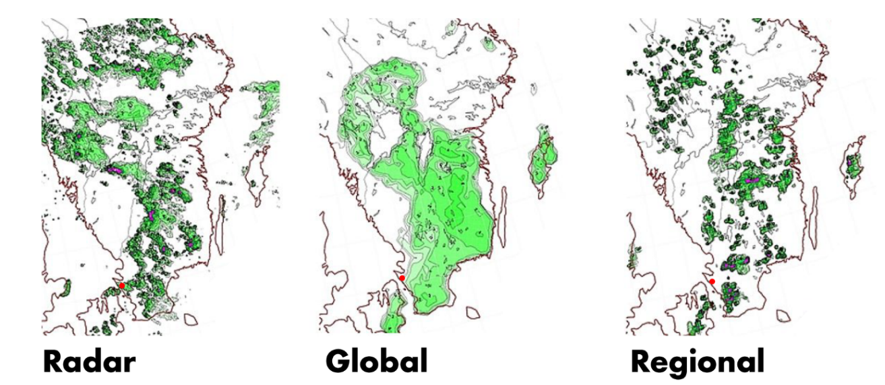
Bild: En av de största utmaningarna för våra vädermodeller är att prognostisera regnskurar och exakt var de ska hamna. På bilden jämfört prognosdata med det verkliga utfallet som radarn visar.

- Fråga: En ortsprognos är som en liten pusselbit som ger en liten bild av det stora väderläget. Hur kan du komplettera din ortsprognos för att få bättre koll på vädret?
Svar: För att få en bättre helhetsbild av vädret är det bra att kolla på prognoskartor som visar vädret för hela landet. Det är även bra att läsa meteorologens kommentarer där dagens ansvariga meteorolog ger en översiktlig beskrivning av vädret samt lyfter osäkerheter. När det gäller regnskurar i närtid är det alltid bra att ta en titt på radarbilderna. Kanske finns det skurar i ditt närområde som inte syns i ortprognosen.
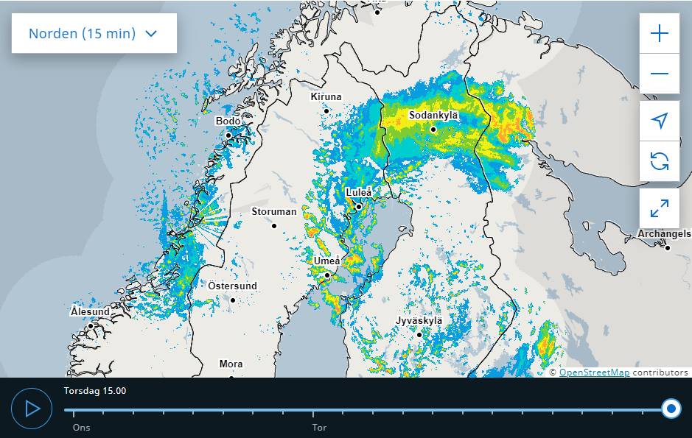
Bild: Radarbild från SMHIs hemsida som visar nederbörd över Norden. Färgskalan går från blått (ringa/lätt nederbörd) till mörkrött (mycket kraftig nederbörd/skyfall).

